- Soinaste küla, Sõnajala 2b kinnistu
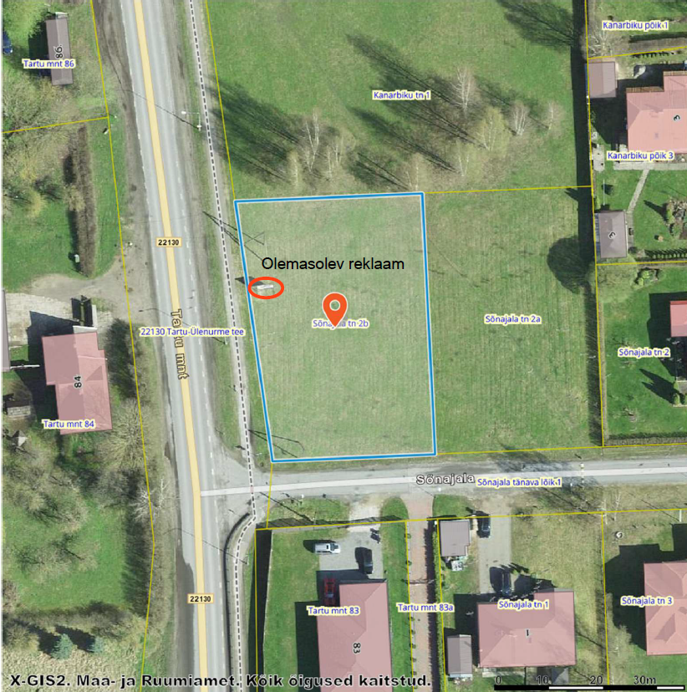
Reklaam paigaldatakse ülal näidatud aerofotol punase joonega tähistatud alale Tartumaal Kambja vallas Soinaste külas, Sõnajala 2b kinnistul. Täpne paigalduskoht valitakse kohapeal. Paigaldamine väljapoole teekaitsevööndit. Reklaam paigaldatakse metallist ehitusaia moodulile. Reklaam ei varja vaatevälja.



